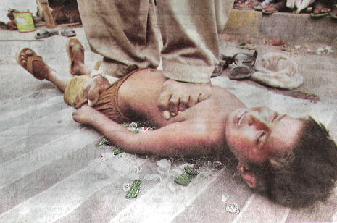

**Kaj je Evtanazija?**

Evtanazija, kar po grško(grška beseda:euthanasia) pomeni lepa,lahka smrt olajšanje trpljenja in smrtnega boja umirajočega ali neozdravljivo bolnim ,je postopek, pri katerem se umirajočim in neozdravljivo bolnim bolnikom 'pomaga do lažje smrti'. Najpogostejša oblika, ki z evtanazijo pospeši smrt bolnika z neozdravljivo boleznijo, je raba injekcij s tako dozo smrtnega zdravila, da ta povzroči hitro smrt in na tak način človek ne trpi več.

Na kratko povedano: Evtanazija je dejanje ali opustitev dejanja, ki napravi konec življenju prizadeti, bolni ali umirajoči osebi in je izvedeno na željo le te osebe.

Poznamo seveda evtanazijo pri ljudeh in živalih. Pri živalih je evtanazija legalna in dovoljena skoraj (če ne kar čisto) povsod.

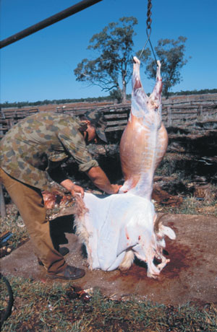

Ko pridemo na ljudi... je stvar povsem drugačna in moralno precej bolj sporna.Evtanazija je zakonsko dovoljenena v Švici, ZDA ,Belgiji in na Nizozemskem.

Da bi preprečila morebitne zlorabe, vsebuje vladni osnutek stroga merila:

-bolnik mora trpeti izjemne in neznosne bolečine,

-za evtanazijo bo moral večkrat prositi,

-mnenje o njegovem breizhodnem zdravstvenem stanju bo moralo potrditi več zdravnikov,

-dejanje evtanazije pa bo izvajano pod zdravniškim nadzorom.

Največ bolnikov, ki so si doslej izprosili smrt iz usmiljenja, je imelo rakasta obolenja, združena s še kakšno drugo smrtnonosno boleznijo.

In če pogledamo dejstvo, da na Nizozemskem po legalizaciji evtanazije že slaba polovica umre z zdravnikovo pomočjo, ni spodbudna, grozljiv pa je podatek, da število vedno naraste v mesecih pred letnimi dopusti! Legalizacija nikoli ne zmanjša števila primerov, ampak vedno vodi k povečevanju!

Tudi v zgodovini se je večkrat pojavila želja in ideja o evtanaziji. Na srečo, smo uspeli take ideje zatreti v kali (primer Nemčije pred drugo svetovno vojno). Civilizacije, ki jim je bila evtanazija v zmoti nekaj pozitivnega pa so propadle (Atene, Rim,…)

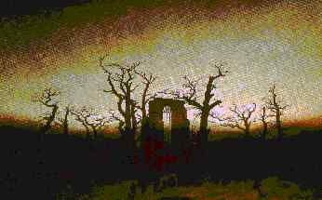

**Otroška evtanazija**

Na Nizozemskem so zakonsko uredili tudi evtanazijo za otroke.

Kot prva je to zakonsko določilo uporabila klinika v Groningenu.Zakon določa, da se zdravniki lahko odločijo za evtanazijo na otrocih, ki imajo neozdravljive bolezni, zdravljenje pa je pogojeno s trajnim otroškim trpljenjem.

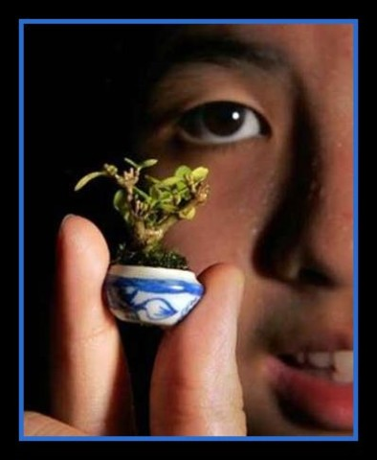

**Evtanazija pri nas v Sloveniji?**

Uzakonjena ni. Dekriminalizirana tudi ne. Velike javne razprave o tem pa tudi še nimamo. Občasno se po fakultetah, šolah organizirajo javna predavanja in okrogle mize, tudi v časopise včasih zaide kak članek o tem.

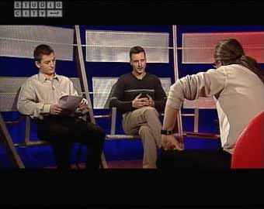

**Kakšne vrste evtanazije poznamo?**

Poznamo tri vrste: PASIVNA, NEAGRESIVNA in AGRESIVNA.

Pri **PASIVNI** osebi ne izvedemo drugače potrebne operacije, ne dajemo zdravil, oz. kako drugače pomagamo. Tu zraven je še najbolj pogost način, torej prevelik odmerek morfija. Pri **NEAGRESIVNI** gre za odklop kakšnih aparatov, ki pomagajo osebi pri življenju, jo vzdržujejo pri življenju. Je že bolj kontroverzna. Pri **AGRESIVNI** gre pa za nek odmerek smrtonosne substance in je tudi najbolj zavračan način evtanazije.

**Razlogi ZA evtanazijo**:  
- osnovna človekova pravica je do svobodnega odločanja  
- nekatere bolezni ali poškodbe so res tako hude in povzročaj skoraj nemogoče bolečine, ljudje, ki tega še niso občutili tudi ne vedo.

**Razlogi PROTI evtanaziji**:  
- po hipokratovi zaobljubi je dolžan zdravnik pomagati ljudem, ne pa jih ubiti, čeprav pomoč je spet relativna  
- racionalno razmišljanje pri hudih poškodbah in ob bolečinah, ker ne vemo zagotovo, kdaj ljudje dobro premislijo  
(- verski razlogi še, čeprav ne zdijo ravno primerni, ker vsi ljudje niso verni in nebi smeli le na podlagi verujočih posplošiti na vse)

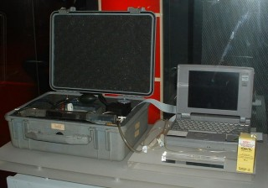

Zgoraj na sliki je laptop povezan z napravo, ki vsebuje večje doze smrtonosnih substanc. To postavijo k bolniku in sam odgovarja na več vprašanj po več korakih na laptopu. Ko odgovori na vsa vprašanja in če se še strinja z evtanazijo, motorčki v stroju iztisnejo strup bolniku.

**Anketa**

|  |  |  |  |  |  |  |  |  |  |  |  |  |  |  |  |  |  |  |  |  |  |  |
| --- | --- | --- | --- | --- | --- | --- | --- | --- | --- | --- | --- | --- | --- | --- | --- | --- | --- | --- | --- | --- | --- | --- |
| **Vprašanje:** | Zanima me vaše mnenje o evtanaziji?!?   |  |  |  |  |  |  |  |  |  |  |  |  |  |  |  |  |  |  | | --- | --- | --- | --- | --- | --- | --- | --- | --- | --- | --- | --- | --- | --- | --- | --- | --- | --- | | |  |  |  | | --- | --- | --- | | Totalno jo podpiram. |  | 1 (14%) | | Podpiram jo. |  | 2 (28%) | | Nisem opredeljen/a. |  | 2 (28%) | | Sem proti temu. |  | 2 (28%) | | Evtanazija se mi zdi čisti absurd. |  | 0 (0%) | |  |  | | **Skupno št.glasov: 7** |  |  | |

|  |
| --- |
|  |

**Primeri evtanazije**

Diane Pretty, ki je trpela zaradi živčne gibalne bolezni s svojim možem Brianom na Visokem sodišču. Borila se je za pravico, da bi ji njen mož zakonito pomagal narediti samomor. Borila se je za pravico do evtanazije,da bi imela pravico umreti. A sodišče jo je zavrnilo in tako je njena družina objavila, da je zaradi napredovanja bolezni umrla v soboto, 11. maja 2002 ob 22:38 po v starosti 43 let v gostišču blizu svojega doma.

Marjana se je odločila, da bo umrla na petintrideseto obletnico svoje poroke; smrt jo naj odreši dolgoletnega trpljenja.

Kožni rak ji je razjedel obraz; preko štirideset operacij ga ni moglo zadržati. Bolečin ni mogel več olajšati noben morfij. »Nišem še srečala pacienta, ki bi štel minute in sekunde, da mu pripravim smrtno zdravilo«, je poročala Gabriela Fliker, spremljevalka v prostovoljno smrt v švicarksem mestu Olten. »Medtem ko je njen mož Bertrand sedel ob robu postelje in jokal, je njegova žena počasi zaužila smrtno zdravilo. Kmalu za tem je umrla brez bolečin.

Tako kot Marjana se v Švici vsako leto poslovi od življenja do stopetdeset na smrt bolnih ljudi; v prostovoljno smrt jih pospremijo za to izobražene osebe, povezane v organizacijo za pomoč umirajočih.

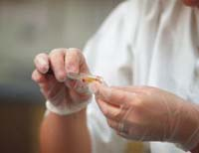

Ne glede na to, s kakšnimi izrazi razlagamo pomen evtanazije, je povsem jasna ena sama najpomembnejša stvar: nepopravljivo poseganje v usodo posameznika. Morda vse skupaj še ne bi bilo tako strašno, če ne bi vedeli, da je vsako tako dejanje neizogibno povezano s človekovo karmo: tako tistega, ki to počne kot tistega, s katerim se to dogaja.  Vse vrste poseganja v usodo imajo grozotne posledice – majhne imajo manjše, velike večje.

In evtanazija je največja.

Največja grozota ali grozotno največja ali oboje, kakor hočete. Mirno lahko predpostavljamo, da je tudi evtanazija stara toliko kot človeštvo samo.Vendar pod tista, ki naj bi jih Človek uporabljal le poredko in po dolgem premisleku. To pomeni, da kot dejanje evtanazija nastopi le izjemoma ,resnično zaradi olajšanja in dokončanja neznosnega trpljenja. Čim se v dandanašnjih časih nekaj legalizira in postane splošno uporabno, popolnoma in v trenutku izgubi prvoten pomen, smisel in namen, z drugimi besedami povedano – neustavljivo gre v nepredstavljive, povečine negativne skrajnosti. Postane množično – vse se zdi lahko.

Tudi Smrt.

In še na koncu poglejte svoje življenje in povejte…se vam ne zdi da je naše življenje lepo?

